Тема: Виготовлення патріотичної бутоньєрки
для Захисника України.
Мета:
навчити дітей виготовляти патріотичну бутоньєрку з стрічок, гармонійно підбирати кольори;
виховувати в учнів естетичний та художній смак, почуття патріотизму, національної гідності, любові до рідного краю, почуття вдячності Захисникам України, розуміння своєї причетності до всіх подій, які відбуваються в Україні;
розвивати просторову уяву, фантазію, мислення, моторику рук, розвивати в учнів бажання брати посильну участь у допомозі і підтримці захисників Вітчизни; формувати активну громадянську позицію щодо єдиної, цілісної української держави; слідкувати за виразністю вимови, правильною побудовою речень, збагачувати словниковий запас учнів.
Базові поняття та терміни: оберіг, бутоньєрка.
Унаочнення: взірець, інструкційна картка.
Матеріали: стрічка атласна 5 см, стрічка атласна 0,2см.,стрічка репсова шириною 2см.( синьо-жовта),ножиці, лінійка, олівець, свічка, сірник (запальничка), пінцет, шпилька, намистинки для оздоблення, клейовий пістолет.

ХІД ЗАНЯТТЯ
І Підготовча частина
Організація групи до заняття.
Добрий день, люди добрі
Що сидять в нашій господі
Раді вас вітати
Щастя і добра побажати.

- Діти, привітайтесь і ви з гостями.
- Скажіть, а настрій у вас гарний?
Стали, діти, підтягнулись,
Один одному щиро всміхнулись.

Мовна хвилинка.
• Яке зараз заняття?
- Зараз заняття творчої майстерні.
- Як називається творча майстерня?
- «Юні таланти»
• Назвіть інструменти та матеріали, які показані на малюнках?
- Ножиці, клейовий термопістолет, стрічка, оздоблення, клей.

Робота над черговим звуком (фонетична зарядка)
Читання чистомовок

Вправа «Спіймай мій настрій»

Вихователь: Діти, зараз ми працюватимемо в парах. Ви виконуватимете дії, які я вам запропоную.
Посміхніться одне одному, «зніміть» посмішку зі свого обличчя та подаруйте своєму сусідові. «Прийміть» посмішку, «прикрасьте» нею своє обличчя. Зобразіть на обличчі ще будь-яку емоцію, «подаруйте» цю емоцію своєму товаришеві (здивування, або враження від чогось, захоплення, зачарування, цікавість, радість).
- Настрій став кращим?
ІІ. Основна частина
Ми живемо у найкращій країні на Землі: із зеленими лісами і гаями, блакитними ріками і озерами, щедрими полями і садами.
Ми любимо свою мелодійну мову, пісні, народні традиції, пишаємось своєю історією. Але в нашу країну прийшла біда. Палає війна, в якій гинуть військові, мирне населення і діти. Нова Україна народжується у цій боротьбі, бо її свободу відстоює увесь український народ.

Україна моя у вогні,
у земному раю стріляють.
Розлетілись, мовчать солов’ї –
темні ворони в небі кружляють.
Розлилася в крові війна.
Нам вітання прислав диктатор.
Ми на згарищі його зла
синьо-жовтий піднімемо прапор!

Сьогодні не залишилось байдужих людей до долі України, а слова «патріот», «герой», «незалежність» набули для нас особливого значення. Світ визнав українців найбільшими патріотами у 2014-2022рр, бо кожен з нас усвідомлює, що доля нашої країни у наших руках і кожен може зробити свій внесок у захист України, незалежно від віку, статі і
національності.
Величезну допомогу воїнам надають волонтери. Розгорнувся масштабний волонтерський рух, і на передову вчасно доставлялося військове спорядження, харчі, маскувальні сітки, теплі листи і малюнки від школярів. Саме так, школярі стали волонтерами. Це ваші листи, обереги і малюнки носять солдати біля серця. Розвідники, отримавши завдання, віддають на зберігання усі особисті речі, крім ваших листів, з якими вони ніколи не розлучаються, бо заради вас усіх вони там. Ви для них найцінніше, що є на світі, і вони це доводять щодня своїми подвигами. Ваші дитячі сувеніри перетворюються на родинні реліквії, бо комусь вони нагадали про рідний дім, дітей, комусь підняли настрій, а комусь і врятували життя. Ваші обереги біля ліжок ранених бійців, а ваші слова є найкращими ліками для них.
Повідомлення теми заняття.
Сьогодні ми будемо виготовляти обереги для Захисників України .
Ми повинні вкласти у свої вироби гарний настрій, любов, тому я пропоную роботу почати з молитви.
Щоб працювати було легше, нам потрібно відредагувати речення:
Рядок\по на бочому\роолі\ст (Порядок на робочому столі)
Зараз ми будемо виготовляти патріотичну бутоньєрку для Захисників України. Будемо щиро вірити, що ці обереги зігріватимуть серця, захищатимуть бійців від злих сил, як це було споконвіків, слугуватимуть запорукою незламного духу, душевної відради, гартуватимуть бойовий дух, загоять тяжкі моральні й тілесні поранення та підтримають віру у нашу велику перемогу.
Давайте до роботи запросимо: акуратність, наполегливість, старанність, посидючість, і вкладемо в цей оберіг душу, творчість, фантазію.
ІІІ. Практична частина
Роздача інструкційних карток.
Опис поетапного процесу виготовлення
патріотичної бутоньєрки

№  п/п | Операції | Фото | Інструменти  та прилади
1. | На стрічці відзначаємо  5см | 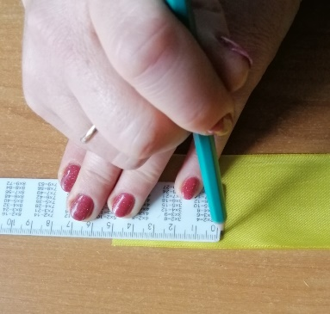 | Стрічка  олівець,  лінійка.
2. | Відрізаємо по наміченій лінії | 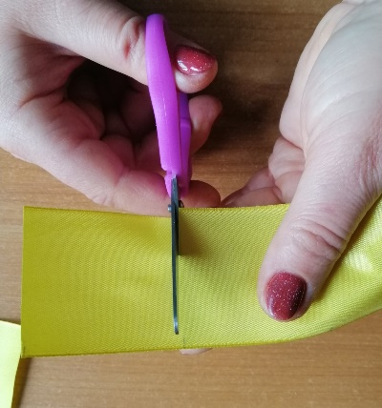 | Ножиці,  стрічка.
3. | Такого розміру квадратиків необхідно 7шт | 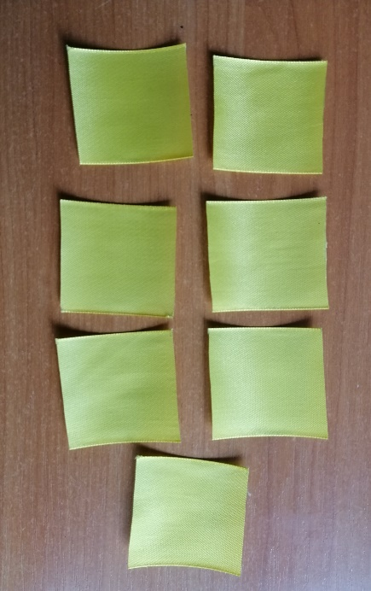 | Стрічка.
4. | Згинаємо стрічку навпіл,  повторяємо цю операцію ще два рази. | 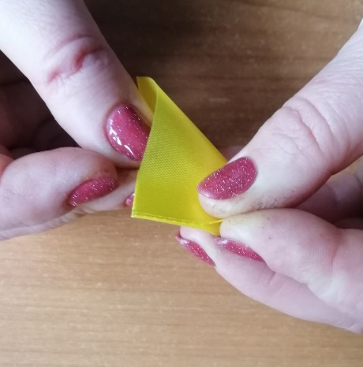  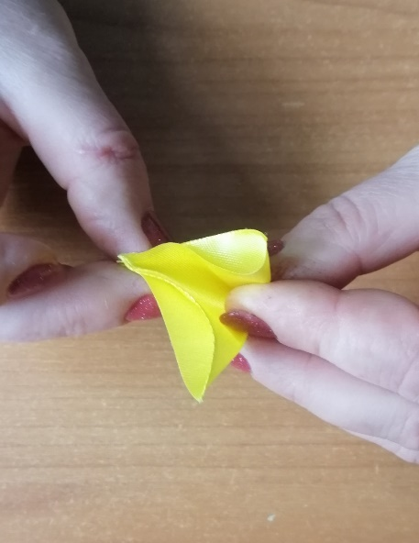  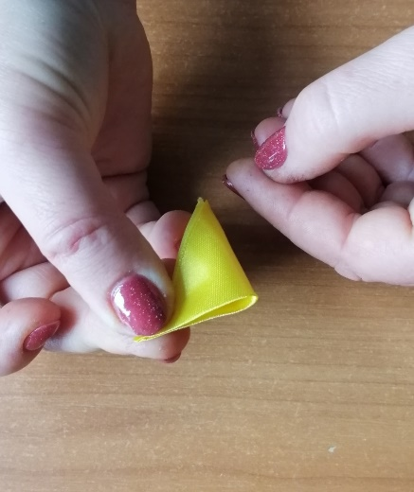  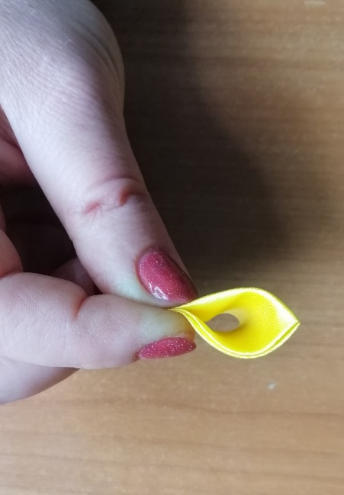 | Стрічка.
5. | Пінцетом затискаємо кутики стрічки.  Обпалюємо кутик стрічки. | 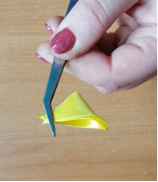  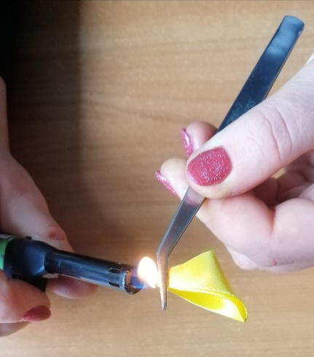 | Стрічка,  пінцет,  запальничка, (свічка).
6. | Відрізаємо по косині нижню частину | 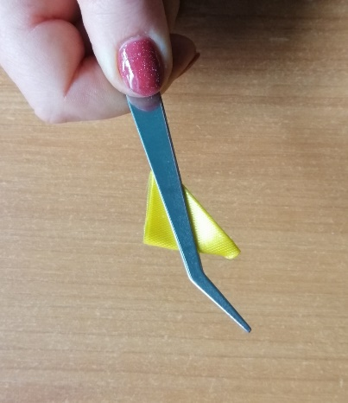 | Стрічка,  пінцет,  ножиці.
7. | Обпалюємо нижню частину | 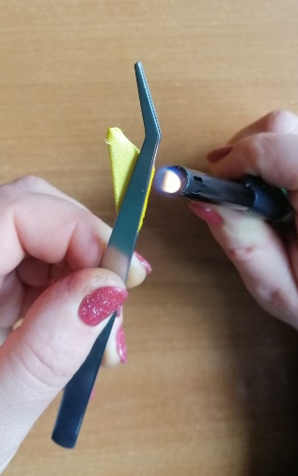 | Стрічка,  пінцет,  запальничка.
 | Таких деталей має бути  7 шт. | 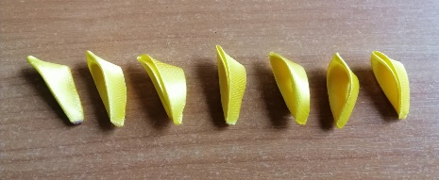 | Стрічка.
8. | Склеюємо кутики двох деталей | 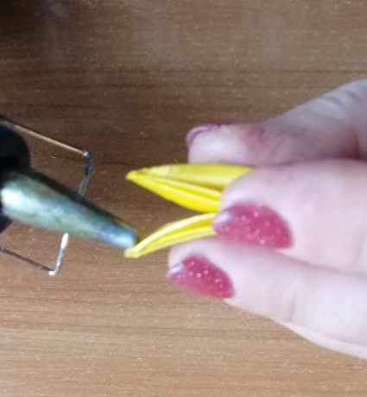  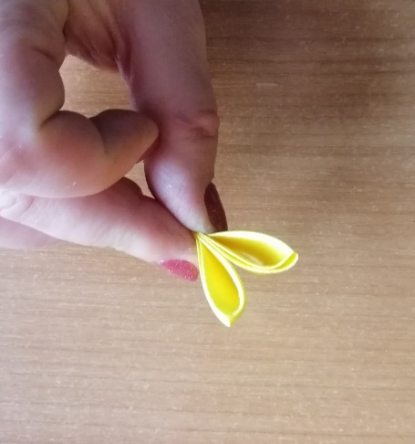  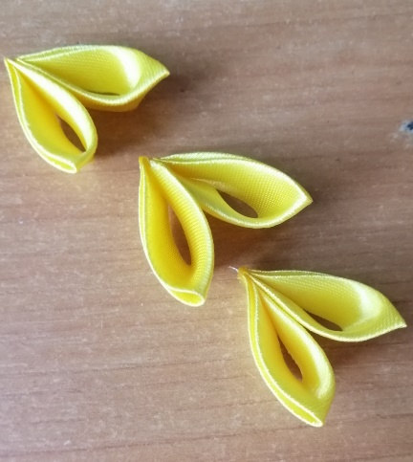 | Стрічка,  клейовий термопістолет.
9. | Пари склеюємо між собою. | 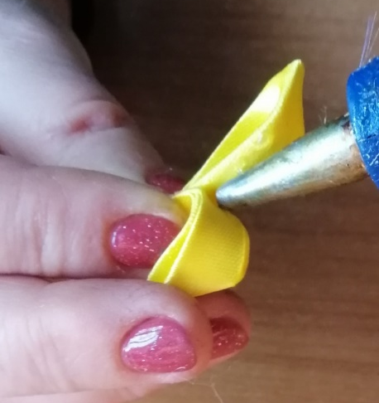  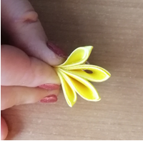 | Стрічка,  клейовий пістолет.  Стрічка.
10. | На стрічці відзначаємо 25см.  Відрізаємо. | 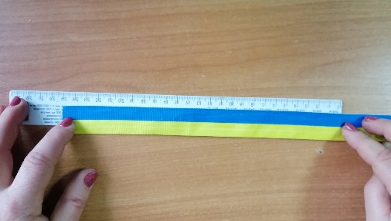  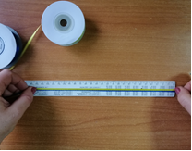  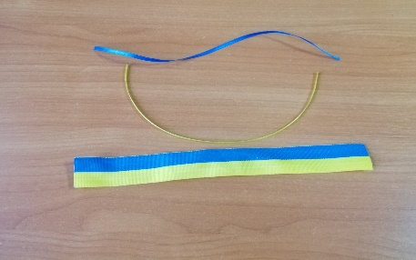 | Стрічка,  лінійка,  ножиці.
11. | Складаємо стрічку петелькою.  Склеюємо. | 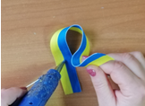  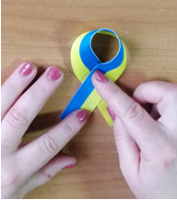  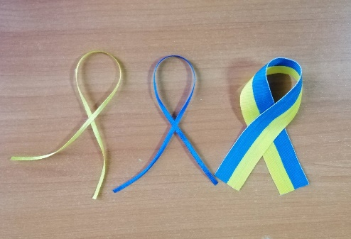 | Стрічка,  клейовий пістолет.
12. | «Декоративний колосок» наклеюємо на атласні стрічки(0,2 см) | 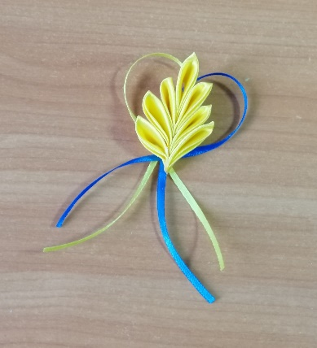 | Стрічка,  клейовий пістолет.
13. | «Декоративний колосок» наклеюємо на Рапсову стрічку (2 см) | 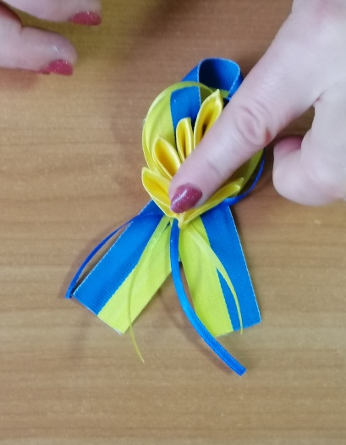 | Стрічка,  клейовий пістолет.
14. |  | 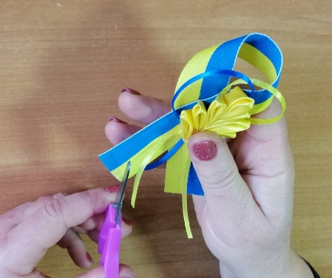 | Ножиці
15. | Оздоблюємо намистинами  «Декоративний колосок» | 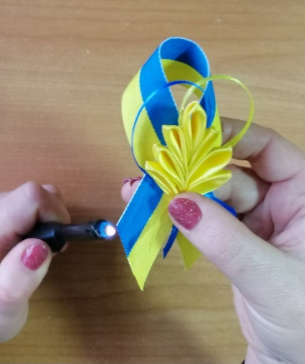  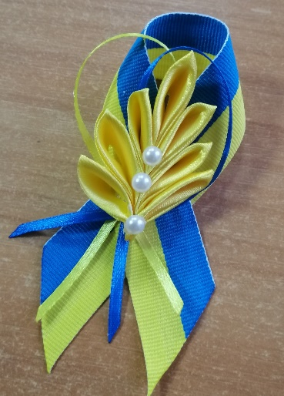 | Запальничка  Оздоблюючі намистини,  клейовий пістолет.

Демонстрування готового виробу (зразка).
Пояснення та показ нової теми.
Словникова робота
Обері́г — предмет, якому приписують надприродну здатність відвертати від його власника хвороби, біду, приносити щастя і гаразди, чарівний предмет, що
призначений захищати свого власника. Також вважають, що він може принести удачу, запобігти небезпеці, поліпшити стан здоров'я. Через це обереги зажили неабиякої популярності ще з давніх-давен.
Бутоньє́рка (фр. boutonnière — «петлиця») — одна або кілька квіток чи бутонів на петлиці, аксесуар чоловічого костюму.
Перед тим. як почати працювати, нам потрібно повторити
правила безпечної праці з ножицями:
- Класти ножиці так, щоб вони не звисали з парти.
- Не залишати ножиці в розкритому вигляді.
- Не тримати ножиці кінцями вгору.
- Передавати ножиці кільцями вперед.
Правила безпечної праці з вогнем:
- бути уважним-не обпектися,
- звертатися з вогнем обережно, щоб він не потрапив на волосся, одяг,
- не гратися з сірниками.

Самостійна робота учнів.
Фізкультурна хвилинка
Хто там, хто там вже стомився?
I над партою схилився?
1,2,3,4,5 -
Час настав відпочивать!
Раз! – підняли руки вгору.
Два! – нагнулися додолу.
Три! –повернулись вправо, вліво.
На «чотири» – раз присіли.
Похитали головою
ще й притупнули ногою.
Пальчиками повертіли
і за парти тихо сіли.

Обхід робочих місць, поточне інструктування, перевірка правильності
виконання заданих робіт, допомога при потребі.

А завершити наше заняття хотілось би словами Володимира Сосюри, який народився і виріс на Донбасі:
Любіть Україну, як сонце, любіть,
Як вітер, і трави, і води,
В годину щасливу і в радості мить,
Любіть у годину негоди!
Любіть Україну у сні й наяву,
Вишневу свою Україну,
Красу її, вічно живу і нову,
І мову її соловʼїну…
Для нас вона в світі єдина, одна
В просторів солодкому чарі…
Вона у зірках і в вербах вона,
І в кожного серця ударі…

ІV. Заключна частина
1. Підсумок заняття
Вправа «Мікрофон»
- Що нового дізнались на занятті?
- Яку роботу виконали?
- Які матеріали ви використовували?
- Чи задоволені ви результатом своєї роботи?
- Для чого виготовляють – оберіг? ( оберігає людину від небезпек, хвороб)
- Чи є ви волонтерами?
2. Аналіз роботи учнів.
3. Показ кращих робіт.
4. Прибирання робочих місць.

